Василенко Е.Р. 090303-ПИа-о24
Лабораторная работа №12
Работа с реляционными базами данных в Python с использованием SQLAlchemy и ORM
1. Цель работы
Получить практические навыки разработки Python-приложений, взаимодействующих с реляционной базой данных посредством ORM-библиотеки SQLAlchemy: изучить основные принципы ORM, научиться описывать модели базы данных в виде Python-классов, выполнять CRUD-операции, устанавливать связи между сущностями, выполнять фильтрацию, сортировку и поиск, использовать транзакции, а также организовать разделение моделей, доступа к данным и бизнес-логики.
2. Краткие теоретические сведения
ORM (Object-Relational Mapping) — технология отображения объектов объектно-ориентированной программы на таблицы реляционной базы данных. Вместо ручного формирования SQL разработчик работает с данными через объекты: session.query(User).filter(User.age > 18).all(). Таблица отображается на класс, строка — на объект, столбец — на атрибут. Основные преимущества ORM: уменьшение количества ручного SQL, работа с данными через объекты, описание структуры БД в коде, поддержка связей между сущностями и интеграция с бизнес-логикой приложения.
SQLAlchemy состоит из нескольких механизмов: Engine (соединение с базой данных), Session (рабочая сессия ORM), Model (описание сущности), Query (формирование запросов) и Relationship (связи между сущностями). Современный стиль — SQLAlchemy 2.x с DeclarativeBase, Mapped и mapped_column().
Модель описывается классом: __tablename__ задаёт имя таблицы, Mapped[int] и mapped_column(primary_key=True) — типизированные столбцы. Связи задаются через ForeignKey на стороне «многие» и relationship с back_populates на обеих сторонах. CRUD-операции выполняются через сессию: session.add() и commit() создают запись, session.delete() удаляет, а запросы строятся при помощи select().
Транзакция — группа операций, выполняемых атомарно: несколько изменений фиксируются одним commit(), а при ошибке выполняется rollback() и ни одно изменение не сохраняется. Это гарантирует согласованность данных при операциях, затрагивающих несколько объектов.
3. Индивидуальное задание
Вариант 5 — предметная область «Ресторан». Необходимо разработать консольное Python-приложение на SQLAlchemy ORM с сущностями Customer (клиент), Dish (блюдо) и Order (заказ). Требуется реализовать создание заказа из нескольких блюд, изменение количества блюда и расчёт стоимости заказа, а также полный набор операций: создание, получение по ID, получение списка, изменение, удаление, поиск, фильтрация (блюда по категории), сортировка (по цене), получение связанных объектов (заказы клиента) и транзакционную операцию создания заказа.
4. Проектирование базы данных
База данных ресторана состоит из четырёх таблиц: customers (клиенты), dishes (блюда), orders (заказы) и order_items (позиции заказа — промежуточная таблица связи N:M). Схема приведена на рисунке 12.1.
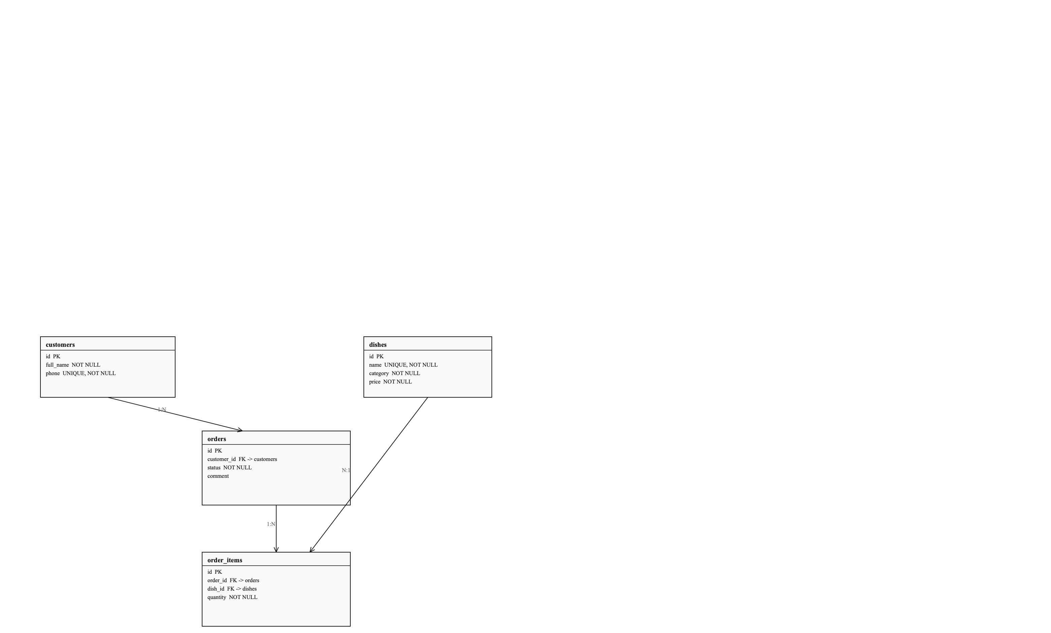
Рисунок 12.1 – ER-диаграмма базы данных ресторана
Связи: Customer 1:N Order (клиент может иметь много заказов), Order N:M Dish через промежуточную таблицу order_items с количеством позиции. У каждой таблицы есть первичный ключ id; orders содержит внешний ключ customer_id, order_items — внешние ключи order_id и dish_id. Уникальные поля: phone у customers и name у dishes. Ограничения целостности: NOT NULL для обязательных полей, CHECK реализован на уровне сервиса (положительная цена, положительное количество).
Таблица | Назначение | Ключи и ограничения
customers | клиенты ресторана | id PK, phone UNIQUE, full_name NOT NULL
dishes | блюда меню | id PK, name UNIQUE, price NOT NULL
orders | заказы клиентов | id PK, customer_id FK, status NOT NULL
order_items | позиции заказа (N:M) | id PK, order_id FK, dish_id FK, quantity NOT NULL

5. Структура проекта
lab_12/
├── app/
│ ├── models/entities.py # Customer, Dish, Order, OrderItem
│ ├── repositories/repositories.py # CustomerRepository, DishRepository
│ ├── repositories/order_repository.py # OrderRepository
│ ├── services/services.py # сервисный слой и исключения
│ ├── database.py # Engine, Session, создание таблиц
│ └── main.py # консольный интерфейс
├── tests/ # conftest.py, test_services.py
├── requirements.txt
└── README.md

6. ORM-модели
Все сущности описаны в стиле SQLAlchemy 2.x: базовый класс Base(DeclarativeBase), типизированные столбцы Mapped и mapped_column, связи через ForeignKey и relationship. Связь N:M реализована с помощью модели OrderItem — она содержит внешние ключи на orders и dishes и поле quantity.
Файл: app/models/entities.py
from typing import List

from sqlalchemy import ForeignKey, Numeric, String, Text
from sqlalchemy.orm import Mapped, mapped_column, relationship

from app.database import Base

class Customer(Base):
"""Гость ресторана: клиент, оформляющий заказы."""

__tablename__ = "customers"

id: Mapped[int] = mapped_column(primary_key=True)
full_name: Mapped[str] = mapped_column(String(120), nullable=False)
phone: Mapped[str] = mapped_column(String(20), nullable=False, unique=True)

orders: Mapped[List["Order"]] = relationship(
back_populates="customer", cascade="all, delete-orphan"
)

def __repr__(self) -> str:
return f"Customer(id={self.id}, name={self.full_name!r})"

class Dish(Base):
"""Блюдо из меню ресторана."""

__tablename__ = "dishes"

id: Mapped[int] = mapped_column(primary_key=True)
name: Mapped[str] = mapped_column(String(120), nullable=False, unique=True)
category: Mapped[str] = mapped_column(String(60), nullable=False)
price: Mapped[float] = mapped_column(Numeric(10, 2), nullable=False)

order_items: Mapped[List["OrderItem"]] = relationship(
back_populates="dish", cascade="all, delete-orphan"
)

def __repr__(self) -> str:
return f"Dish(id={self.id}, name={self.name!r})"

class Order(Base):
"""Заказ: принадлежит клиенту и содержит несколько блюд (позиции)."""

__tablename__ = "orders"

id: Mapped[int] = mapped_column(primary_key=True)
customer_id: Mapped[int] = mapped_column(ForeignKey("customers.id"), nullable=False)
status: Mapped[str] = mapped_column(String(20), nullable=False, default="принят")
comment: Mapped[str] = mapped_column(Text, nullable=True)

customer: Mapped["Customer"] = relationship(back_populates="orders")
items: Mapped[List["OrderItem"]] = relationship(
back_populates="order", cascade="all, delete-orphan"
)

def total(self) -> float:
return round(sum(item.subtotal() for item in self.items), 2)

def __repr__(self) -> str:
return f"Order(id={self.id}, status={self.status!r})"

class OrderItem(Base):
"""Позиция заказа: связь N:M между заказом и блюдом с количеством."""

__tablename__ = "order_items"

id: Mapped[int] = mapped_column(primary_key=True)
order_id: Mapped[int] = mapped_column(ForeignKey("orders.id"), nullable=False)
dish_id: Mapped[int] = mapped_column(ForeignKey("dishes.id"), nullable=False)
quantity: Mapped[int] = mapped_column(nullable=False, default=1)

order: Mapped["Order"] = relationship(back_populates="items")
dish: Mapped["Dish"] = relationship(back_populates="order_items")

def subtotal(self) -> float:
return round(float(self.dish.price) * self.quantity, 2)

def __repr__(self) -> str:
return f"OrderItem(order={self.order_id}, dish={self.dish_id}, qty={self.quantity})"

Описание связей: у Customer атрибут orders: Mapped[list[Order]] = relationship(back_populates="customer", cascade="all, delete-orphan") — удаление клиента удаляет его заказы; у Order атрибуты customer и items; у OrderItem — order и dish. Такая схема соответствует связям 1:N (customers—orders) и N:M (orders—dishes через order_items).
7. Доступ к данным (Repository)
Репозитории изолируют работу с базой данных и сессией ORM. CustomerRepository и DishRepository предоставляют CRUD-операции, поиск по уникальному полю, фильтрацию по категории и сортировку; OrderRepository — операции с заказами и позициями, получение заказов клиента, поиск по статусу и транзакционное создание заказа с позициями.
Файл: app/repositories/repositories.py
from typing import List, Optional

from sqlalchemy import select
from sqlalchemy.orm import Session

from app.models.entities import Customer, Dish

class CustomerRepository:
"""Доступ к данным клиентов."""

def __init__(self, session: Session):
self._session = session

def get(self, customer_id: int) -> Optional[Customer]:
return self._session.get(Customer, customer_id)

def get_all(self) -> List[Customer]:
return list(self._session.scalars(select(Customer).order_by(Customer.id)))

def get_by_phone(self, phone: str) -> Optional[Customer]:
return self._session.scalars(
select(Customer).where(Customer.phone == phone)
).first()

def create(self, full_name: str, phone: str) -> Customer:
customer = Customer(full_name=full_name, phone=phone)
self._session.add(customer)
self._session.commit()
return customer

def update(self, customer_id: int, full_name: Optional[str] = None,
phone: Optional[str] = None) -> Optional[Customer]:
customer = self.get(customer_id)
if customer is None:
return None
if full_name is not None:
customer.full_name = full_name
if phone is not None:
customer.phone = phone
self._session.commit()
return customer

def delete(self, customer_id: int) -> bool:
customer = self.get(customer_id)
if customer is None:
return False
self._session.delete(customer)
self._session.commit()
return True

class DishRepository:
"""Доступ к данным блюд."""

def __init__(self, session: Session):
self._session = session

def get(self, dish_id: int) -> Optional[Dish]:
return self._session.get(Dish, dish_id)

def get_all(self) -> List[Dish]:
return list(self._session.scalars(select(Dish).order_by(Dish.id)))

def get_by_name(self, name: str) -> Optional[Dish]:
return self._session.scalars(select(Dish).where(Dish.name == name)).first()

# Фильтрация по категории, поиск по части названия, сортировка по цене
def find(self, category: Optional[str] = None, search: Optional[str] = None,
sort_by_price: bool = False) -> List[Dish]:
stmt = select(Dish)
if category:
stmt = stmt.where(Dish.category == category)
if search:
stmt = stmt.where(Dish.name.contains(search))
if sort_by_price:
stmt = stmt.order_by(Dish.price)
else:
stmt = stmt.order_by(Dish.id)
return list(self._session.scalars(stmt))

def create(self, name: str, category: str, price: float) -> Dish:
dish = Dish(name=name, category=category, price=price)
self._session.add(dish)
self._session.commit()
return dish

def update(self, dish_id: int, name: Optional[str] = None,
category: Optional[str] = None, price: Optional[float] = None) -> Optional[Dish]:
dish = self.get(dish_id)
if dish is None:
return None
if name is not None:
dish.name = name
if category is not None:
dish.category = category
if price is not None:
dish.price = price
self._session.commit()
return dish

def delete(self, dish_id: int) -> bool:
dish = self.get(dish_id)
if dish is None:
return False
self._session.delete(dish)
self._session.commit()
return True

Файл: app/repositories/order_repository.py
from typing import Dict, List, Optional, Sequence, Tuple

from sqlalchemy import select
from sqlalchemy.orm import Session

from app.models.entities import Dish, Order, OrderItem

class OrderRepository:
"""Доступ к данным заказов и их позиций."""

def __init__(self, session: Session):
self._session = session

def get(self, order_id: int) -> Optional[Order]:
return self._session.get(Order, order_id)

def get_all(self) -> List[Order]:
return list(self._session.scalars(select(Order).order_by(Order.id)))

def get_by_customer(self, customer_id: int) -> List[Order]:
return list(self._session.scalars(
select(Order).where(Order.customer_id == customer_id).order_by(Order.id)
))

def find(self, status: Optional[str] = None) -> List[Order]:
stmt = select(Order)
if status:
stmt = stmt.where(Order.status == status)
return list(self._session.scalars(stmt.order_by(Order.id)))

def add_item(self, order_id: int, dish_id: int, quantity: int) -> OrderItem:
item = OrderItem(order_id=order_id, dish_id=dish_id, quantity=quantity)
self._session.add(item)
self._session.commit()
return item

def set_item_quantity(self, item_id: int, quantity: int) -> Optional[OrderItem]:
item = self._session.get(OrderItem, item_id)
if item is None:
return None
item.quantity = quantity
self._session.commit()
return item

def add(self, order: Order) -> Order:
self._session.add(order)
self._session.commit()
return order

def update_status(self, order_id: int, status: str) -> Optional[Order]:
order = self.get(order_id)
if order is None:
return None
order.status = status
self._session.commit()
return order

def delete(self, order_id: int) -> bool:
order = self.get(order_id)
if order is None:
return False
self._session.delete(order)
self._session.commit()
return True

# Транзакция: проверка блюд, создание заказа, добавление позиций
# и расчёт стоимости выполняются атомарно.
def create_with_items(
self, customer_id: int, items: Sequence[Tuple[int, int]], comment: Optional[str] = None
) -> Order:
order = Order(customer_id=customer_id, status="принят", comment=comment)
self._session.add(order)
self._session.flush()
for dish_id, quantity in items:
self._session.add(OrderItem(order_id=order.id, dish_id=dish_id, quantity=quantity))
self._session.commit()
return order

def stats(self) -> Dict[str, float]:
"""Агрегирующие запросы: сумма, средний чек, число заказов."""
total = sum(order.total() for order in self.get_all())
count = len(self.get_all())
average = total / count if count else 0.0
return {"count": count, "total": round(total, 2), "average": round(average, 2)}

8. Бизнес-логика (Service)
Сервисный слой содержит бизнес-правила и проверки: дубликат телефона клиента или названия блюда, неположительная цена, пустой заказ, недопустимый статус, отсутствующие объекты. Ошибки представлены пользовательскими исключениями DuplicateError, NotFoundError и OrderError, поэтому приложение не завершается аварийно при некорректном вводе.
Файл: app/services/services.py
from typing import Dict, List, Optional, Sequence, Tuple

from app.models.entities import Customer, Dish, Order
from app.repositories.order_repository import OrderRepository
from app.repositories.repositories import CustomerRepository, DishRepository

class DuplicateError(Exception):
"""Попытка создать дубликат (одинаковый телефон клиента или название блюда)."""

class NotFoundError(Exception):
"""Объект не найден."""

class OrderError(Exception):
"""Некорректная бизнес-операция с заказом."""

class CustomerService:
def __init__(self, repository: CustomerRepository):
self._repository = repository

def list(self) -> List[Customer]:
return self._repository.get_all()

def get(self, customer_id: int) -> Customer:
customer = self._repository.get(customer_id)
if customer is None:
raise NotFoundError(f"Клиент с ID {customer_id} не найден")
return customer

def create(self, full_name: str, phone: str) -> Customer:
if self._repository.get_by_phone(phone) is not None:
raise DuplicateError(f"Клиент с телефоном {phone} уже существует")
if not full_name.strip():
raise OrderError("Имя клиента не может быть пустым")
return self._repository.create(full_name.strip(), phone.strip())

def update(self, customer_id: int, full_name: Optional[str] = None,
phone: Optional[str] = None) -> Customer:
customer = self._repository.update(customer_id, full_name, phone)
if customer is None:
raise NotFoundError(f"Клиент с ID {customer_id} не найден")
return customer

def delete(self, customer_id: int) -> None:
if not self._repository.delete(customer_id):
raise NotFoundError(f"Клиент с ID {customer_id} не найден")

class DishService:
def __init__(self, repository: DishRepository):
self._repository = repository

def list(self) -> List[Dish]:
return self._repository.get_all()

def get(self, dish_id: int) -> Dish:
dish = self._repository.get(dish_id)

Транзакционная операция создания заказа: проверяются клиент, блюда и количество, затем в одной сессии создаётся заказ, добавляются позиции и вычисляется стоимость; при ошибке на любом этапе сессия откатывается и заказ не сохраняется. Расчёт стоимости выполняется методом Order.total() — суммой subtotal() позиций (цена блюда × количество).
def set_status(self, order_id: int, status: str) -> Order:
allowed = ("принят", "готовится", "выполнен", "отменён")
if status not in allowed:
raise OrderError(f"Недопустимый статус, ожидается одно из: {', '.join(allowed)}")
order = self._orders.update_status(order_id, status)
if order is None:
raise NotFoundError(f"Заказ с ID {order_id} не найден")
return order

def delete(self, order_id: int) -> None:
if not self._orders.delete(order_id):
raise NotFoundError(f"Заказ с ID {order_id} не найден")

def total(self, order_id: int) -> float:
return self.get(order_id).total()

def stats(self) -> Dict[str, float]:
return self._orders.stats()

9. Демонстрация работы
Тест 1. Работа консольного приложения: список клиентов, меню и список блюд (рисунок 12.2).
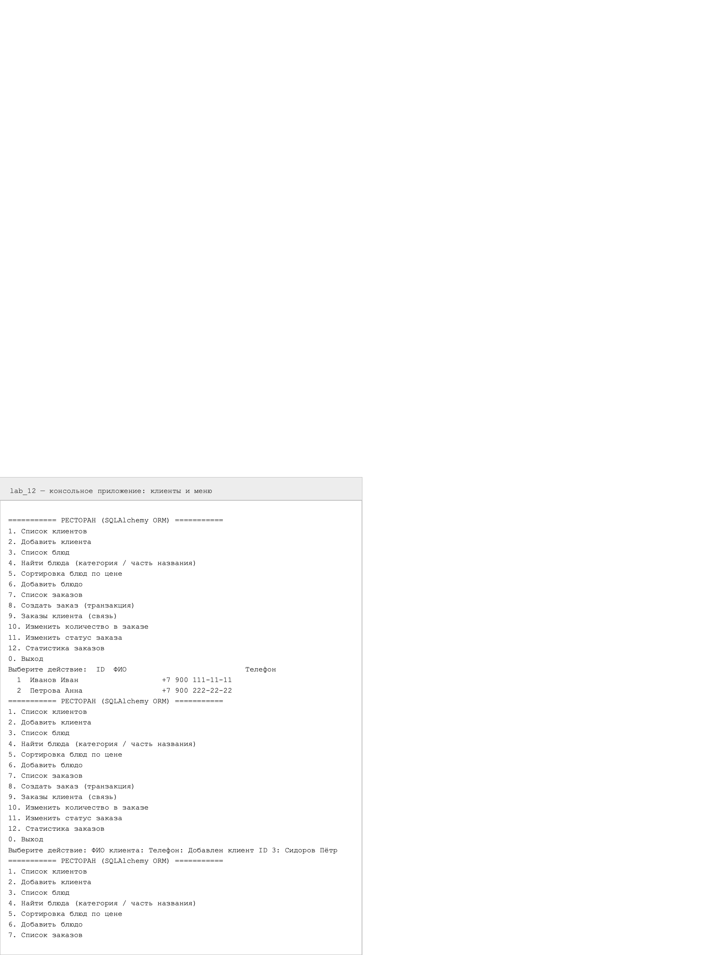
Рисунок 12.2 – Консольное приложение: клиенты и меню
Тест 2. Добавление клиента, поиск блюд по категории и части названия, сортировка по цене (рисунок 12.3).

Рисунок 12.3 – Добавление клиента, поиск и сортировка
Тест 3. Добавление блюда и статистика заказов (рисунок 12.4).

Рисунок 12.4 – Добавление блюда и статистика заказов
Тест 4. Создание заказа (транзакция): заказ с блюдами, расчёт итоговой стоимости (рисунок 12.5).
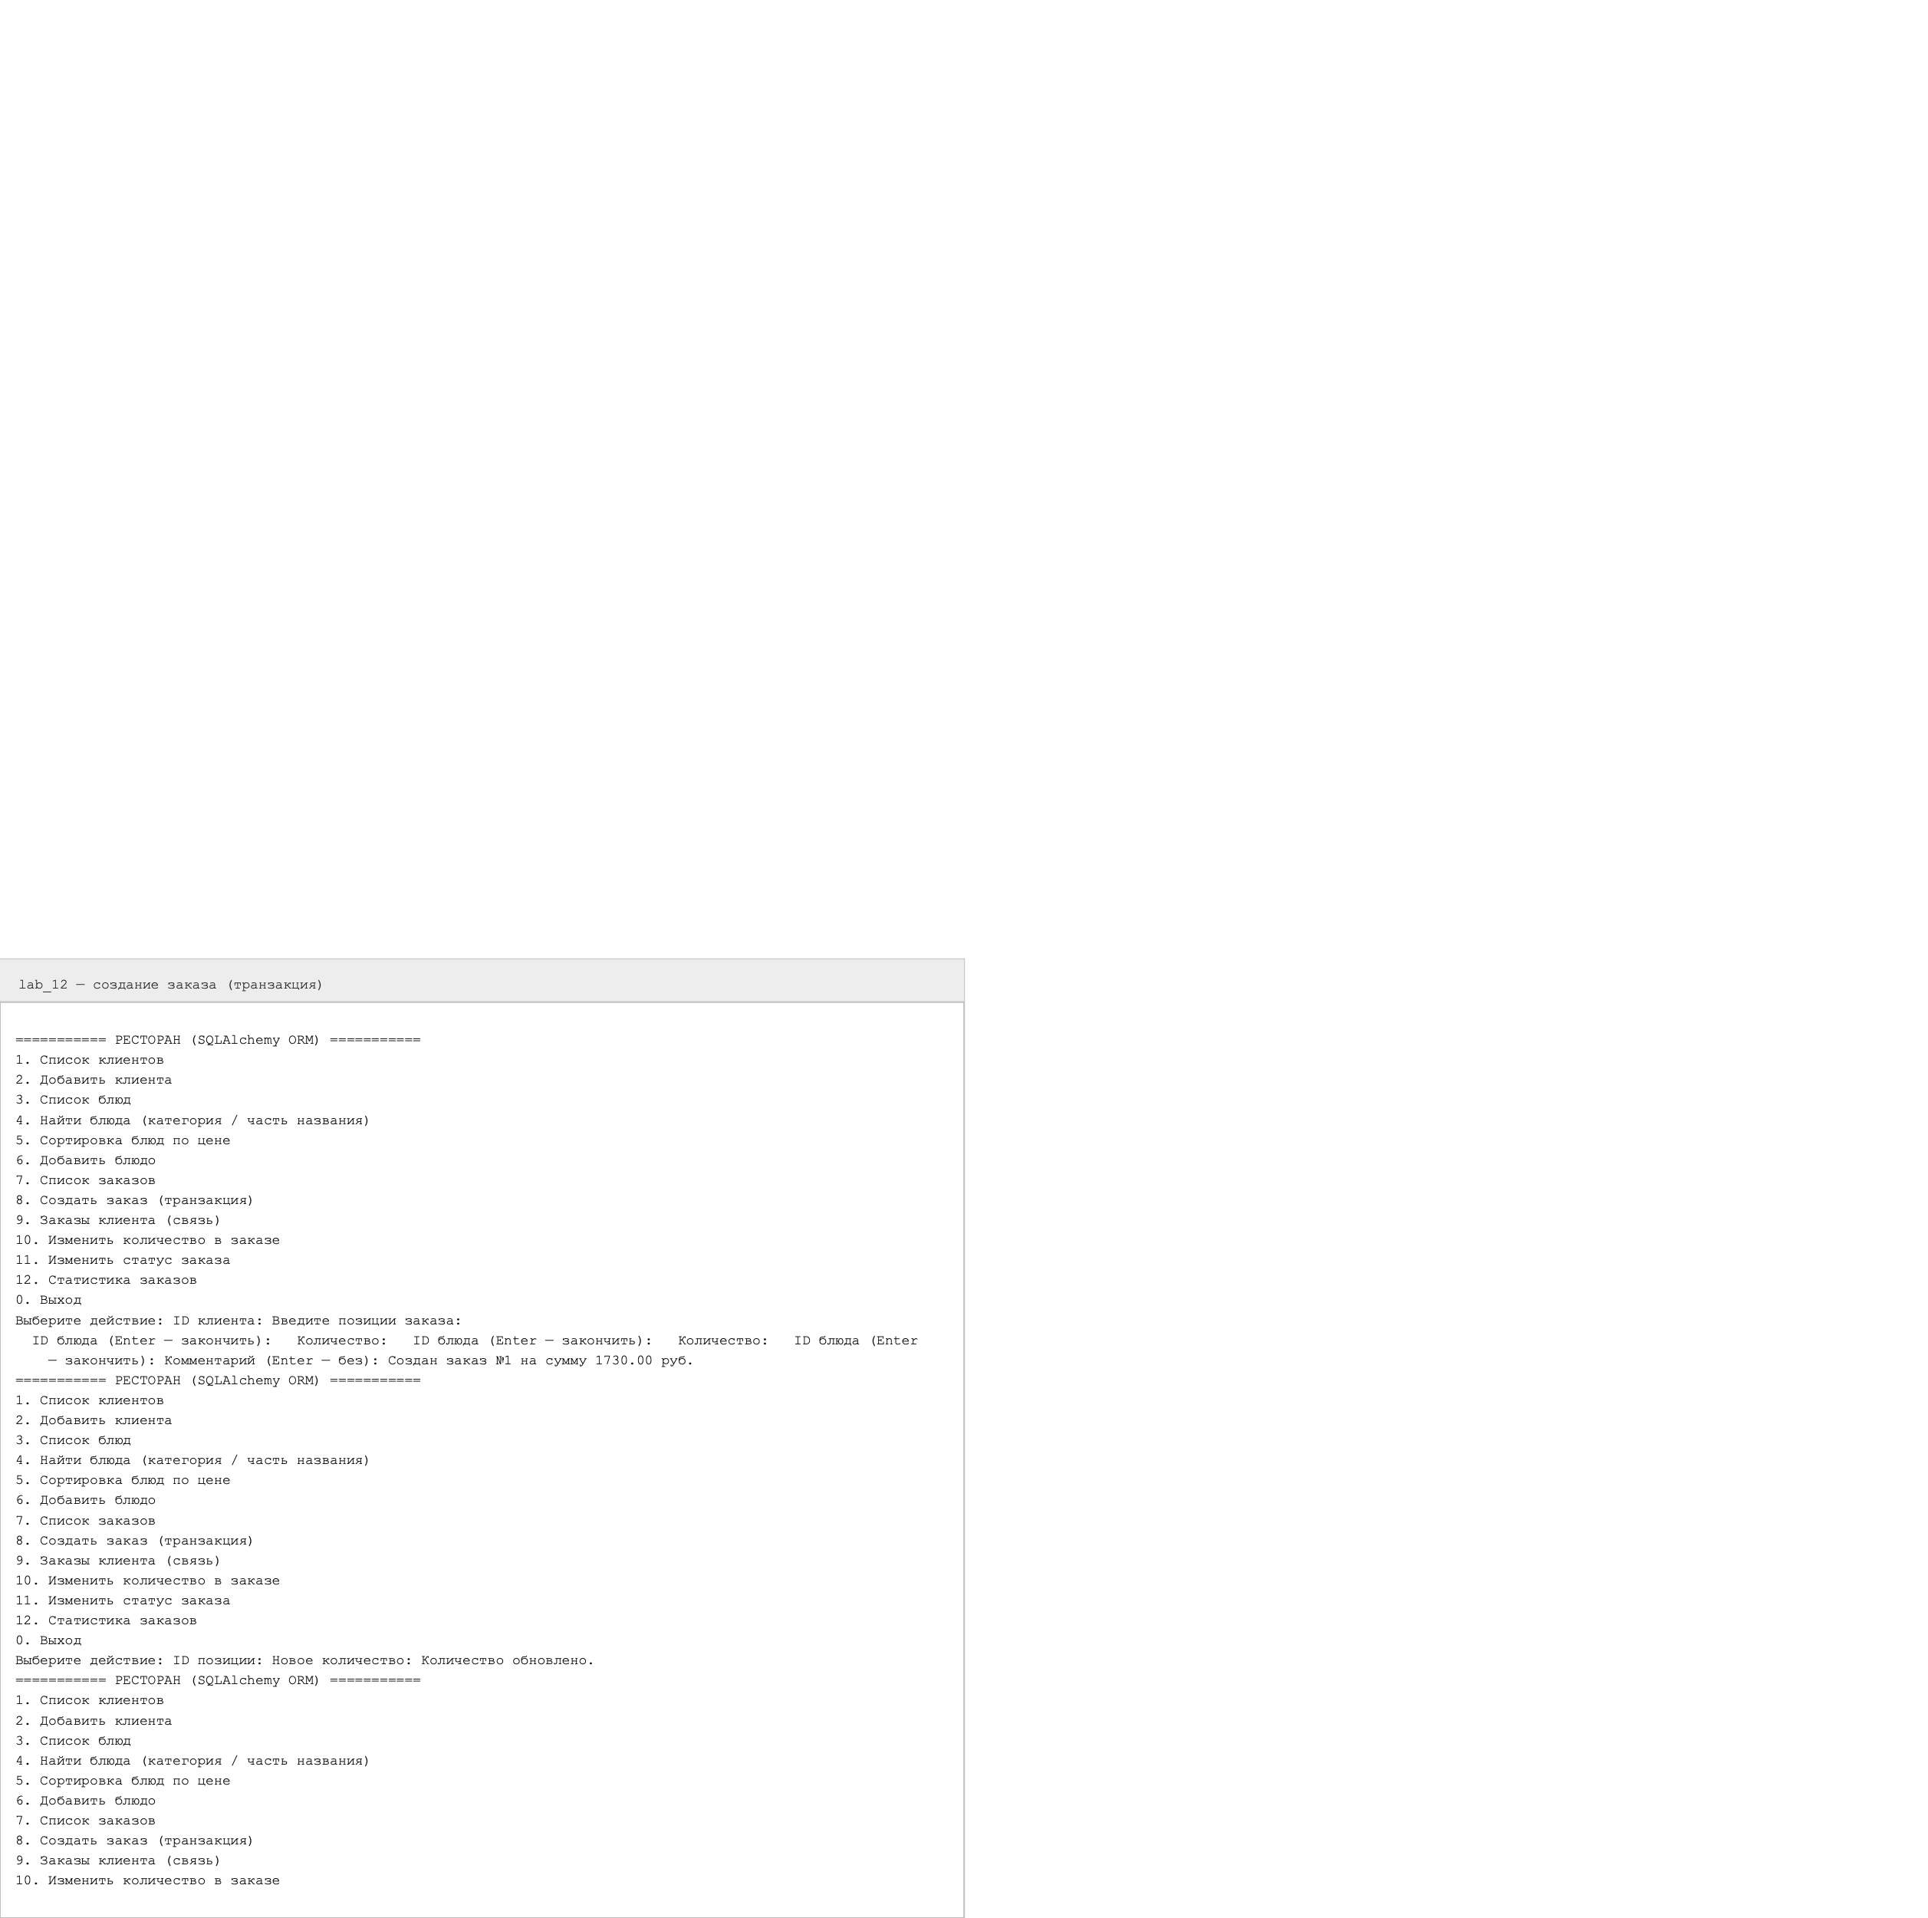
Рисунок 12.5 – Создание заказа (транзакция)
Тест 5. Изменение количества блюда, статуса заказа и получение заказов клиента через связь (рисунок 12.6).

Рисунок 12.6 – Изменение количества, статуса и заказы клиента
Тест 6. Обработка ошибок: дубликат блюда, дубликат телефона клиента, несуществующий клиент, недопустимый статус (рисунок 12.7).

Рисунок 12.7 – Обработка ошибок приложения
10. Тестирование
Написано 18 автоматических тестов pytest для сервисного слоя: создание, чтение, изменение и удаление клиентов и блюд, обработка дубликатов и неположительной цены, поиск по категории и части названия, сортировка, транзакционное создание заказа, откат при несуществующем блюде, добавление позиций, изменение количества, получение заказов клиента, изменение статуса и статистика. Тесты используют изолированную SQLite-базу во временной директории. Результат выполнения pytest приведён на рисунке 12.8.
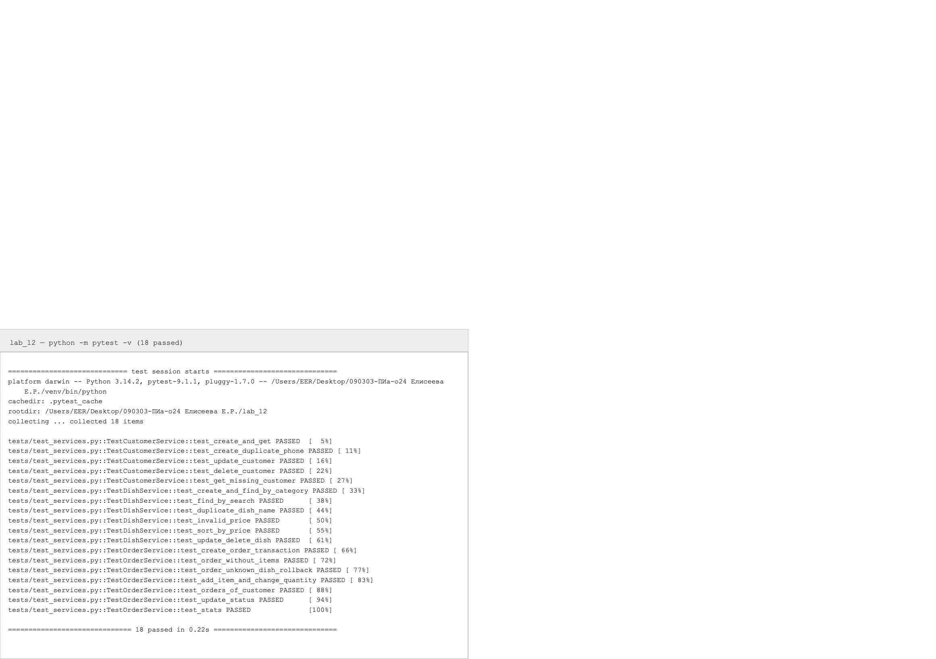
Рисунок 12.8 – Результаты выполнения pytest (18 passed)
11. Вывод
В ходе лабораторной работы разработано консольное Python-приложение «Ресторан» на SQLAlchemy ORM: спроектирована база данных из четырёх таблиц с первичными и внешними ключами, связями 1:N и N:M, уникальными ограничениями; модели описаны в стиле SQLAlchemy 2.x с типизированными столбцами; реализованы CRUD-операции, поиск, фильтрация и сортировка через сессию ORM без ручного SQL.
Приложение построено по слоям Model → Repository → Service: репозитории отвечают за доступ к данным, сервисы — за бизнес-логику и проверки. Реализована транзакционная операция создания заказа с расчётом стоимости и гарантированным откатом при ошибке, а также обработка распространённых ошибок. В результате получены практические навыки работы с реляционной базой данных через ORM, которые будут использоваться в следующих лабораторных работах при изучении FastAPI, Django и микросервисной архитектуры.

